УРОКИ ЗА 10,15,17.09
Общие сведения о машинах.

Машина-это совокупность механизмов, выполняющих определенную работу или преобразующих один вид энергии в другой. В зависимости от назначения различают машины-двигатели и рабочие машины. По степени автоматизации и механизации различают машины: неавтоматические - загрузка выгрузка и контроль выполняются поваром, полуавтоматические - основные технологические операции выполняются машиной ручными остаются только вспомогательные процессы и автоматические - все технологические и вспомогательные процессы выполняются машиной. По структуре рабочего цикла различают машины непрерывного и периодического действия. В машинах непрерывного действия процессы загрузки, обработки и выгрузки продукта происходят непрерывно и одновременно (мясорубки). В машинах периодического действия продукт обрабатывается рабочими органами в течение определенного времени. Приступить к обработке следующей порции продукта можно только после выгрузки предыдущей порции обработанного продукта (картофелечистки).

Классификация машин
В зависимости от назначения и вида, обрабатываемых продуктов машины предприятий общественного питания подразделяются на несколько групп:
1. Машины для обработки овощей и картофеля -очистительные, сортировочные, моечные, резательные, протирочные и др.
2. Машины для обработки мяса и рыбы- мясорубки, фаршемешалки, мясорыхлители, котлетоформовочные и др.
3. Машины для приготовления и обработки теста- просеиватели, тестомесильные, взбивальные, тестораскаточные и др.
4.Машины для нарезки хлеба и гастрономических продуктов-хлеборезка, колбасорезка, маслоделители и др.
5. Универсальные приводы – с комплектом сменных исполнительных механизмов.
6. Машины для мытья столовой посуды и приборов.
Требования к материалам, используемым для изготовления машин
Материалы, используемые для изготовления рабочих камер, должны быть нейтральными к продуктам и моющим средствам, не подвергаться коррозии, не оказывать вредного действия на продукты и хорошо очищаться от них. Основные используемые материалы это сталь и чугун. Из цветных металлов применяются алюминий, медь, хром, никель цинк и сплавы на их основе, которые имеют хорошую прочность, малый удельный вес и хорошо обрабатываются.
Применяются также неметаллические материалы: пластмассы, стекло, кожа, резина. Детали из них имеют преимущество в антикоррозийности и бесшумности, но их применение снижает жесткость и прочность деталей.

Основные части и детали машин
Деталь – это часть машины, изготовленная без сборочных операций, соединение нескольких деталей образует узел. Основными узлами любой машины, являются: станина, корпус, рабочая камера, рабочие органы, передаточный механизм и электродвигатель.
Станина-служит для установки и монтажа всех узлов машины, имеет отверстия для закрепления машины на рабочем месте.
Корпус машины – предназначен для размещения внутренних частей машины – рабочей камеры, передаточного механизма и т.д.
Рабочая камера –место в машине, где продукт обрабатывается рабочими органами.
Рабочие органы – это узлы и детали машин, непосредственно воздействующие на продукты питания в процессе их обработки
Передаточный механизм (передача) – передает движение от вала электродвигателя к валу рабочих органов, одновременно обеспечивая требуемые скорость и направление движения.

Понятие о передачах

Все механические передачи можно разделить на передачи зацепления и трения. Передачи зацепления: зубчатые, червячные, цепные, планетарные. Передачи трения: ременные, фрикционные.
Зубчатые передачи – это механизм состоящий из 2-х зубчатых колес, сцепленных между собой. Эти колеса называются - шестерни зубчатой передачи. По конструкции и расположению колес зубчатые передачи подразделяются на цилиндрические (а, б, в, рис.1), конические (г, д, рис.1)
и планетарные ( а- рис.2). В зависимости от расположения зубьев, колеса подразделяются на прямозубые ( а-рис.1), косозубые (б-рис.1) и шевронные (в-рис.1).
Планетарный зубчатый механизм используется для передачи сложного вращательного движения при котором одно колесо неподвижно, другое совершает двойное вращение: вокруг своей оси и вокруг оси неподвижного колеса.
Червячная передача ( б-рис.2) применяется для передачи движения между валами с пересекающимися осями. Состоит она из винта со специальной резьбой (червяк) и зубчатого колеса с зубьями соответствующей формы. Эти передачи компактны, бесшумны и значительно снижают скорость вращения вала.
Цепная передача ( в-рис.2) состоит из 2-х, закрепляемых на валах звездочек и шарнирной гибкой цепи, которая надевается на звездочки и служит для их связи.
Ременная передача ( г-рис.2) – осуществляется при помощи 2-х шкивов, закрепленных на ведущем и ведомом валах, и надетого на эти шкивы ремня. Вращение от одного вала к другому передается посредством трения, между шкивом и ремнем. Ремень в поперечном сечении может иметь форму прямоугольника – плоскоременная передача, трапеции – клиноременная передача, круга – круглоременная передача.
Фрикционная передача ( д-рис.2) – состоит из 2-х катков, насаженных на валы и прижатых один к другому. Вращение от ведущего катка передается ведомому за счет силы трения.
Кривошипно-шатунный механизм предназначен для преобразования вращательного движения вала в возвратно – поступательное движение рабочего инструмента. Он состоит из коленчатого вала, шатуна и поршня. При вращении коленчатого вала шатун заставляет поршень перемещаться возвратно – поступательно.

Техническая документация
Каждую машину или тепловой аппарат завод-изготовитель снабжает технической документацией – эксплуатационной и ремонтной.
Эксплуатационная документация это - руководство по эксплуатации, паспорт и формуляр.
Паспорт – в нем указывается марка, заводской номер, назначение, краткая характеристика, комплектность и заключение о приемке оборудования.
Формуляр – документ в котором приводятся основные параметры и технические данные изделия, общие сведения.
Ремонтная документация – руководство по капитальному и текущему ремонту.

Общие правила эксплуатации оборудования и основные требования техники безопасности
Каждая машина или аппарат должны быть закреплены за определенным работником столовой, который отвечает за правильную их эксплуатацию и техническое состояние. Перед началом работы необходимо проверить электрическую защиту заземления или зануления и наличие резиновых ковриков.
Убедиться в исправности оборудования, его крепления и наличие ограждений. Проверить правильность сборки, санитарное состояние и работу холостого хода.
При работе на машинах периодического действия не допускать загрузку машины больше установленной нормы, что приводит к порче машины и обрабатываемой продукции. Недогрузка машины приводит к снижению ее производительности. При работе машины категорически запрещается добавлять продукцию или подталкивать ее руками. При выполнении этих операций нужно обязательно отключить машину. После окончания работы машину отключают, разбирают, промывают и высушивают. Наружные части машины протирают сначала влажной, а затем сухой тканью. Рабочие органы смазывают несоленым пищевым жиром.
Периодическое техническое обслуживание и ремонт машин, аппаратов и контрольно-измерительных приборов проводится работниками ремонтно-монтажного участка на договорных началах.
На предприятиях общественного питания имеют право работать лица:
- прошедшие обучение и сдавшие инструктаж по технике безопасности;
- достигшие 18 летнего возраста;
- прошедшие медицинское освидетельствование не реже 4 раз в год:
- принятые согласно приказа по предприятию и закрепленные за данным оборудованием;
- имеющие диплом или аттестат на право работать по специальности на предприятиях общественного питания.

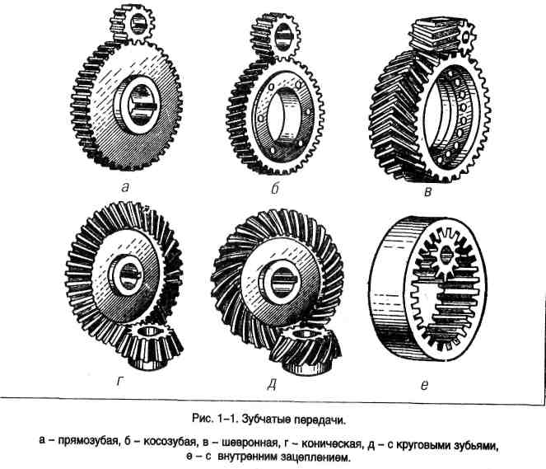
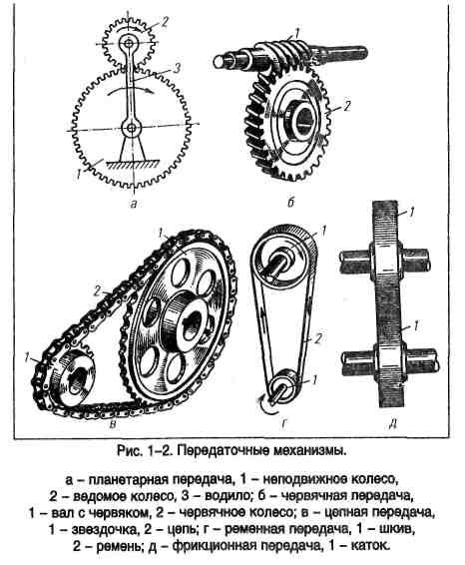

Предмет: «Оборудование предприятий
общественного питания»
Тема 1

№ 1

- Указать под какими буквами находятся передачи:
- зубчатая цилиндрическая шевронная передача
-зубчатая цилиндрическая косозубая передача
-зубчатая передача с внутренним зацеплением
-зубчатая коническая передача
-зубатая цилиндрическая прямозубая передача
-зубчатая коническая передача с круговыми зубьями
2. Указать под какими буквами находятся передачи изменяющие направление вращения

Предмет: «Оборудование предприятий
общественного питания»
Тема 1

№ 2

1.Указать под какими буквами находятся передачи
- цепная
- червячная
-фрикционная
-планетарная
-ременная
2. Устройство и назначение каждой передачи

Предмет: «Оборудование предприятий
общественного питания»
Тема 1

№ 3

- Название и назначение, указанных передач
- а) … б) …. В) ….г) …. Д) …е) …
Дополните:
- а), б),в),е) – оси валов ……..? направление движения …….?
г), д) – оси валов …………? направление движения ……..?

Предмет: «Оборудование предприятий
общественного питания»
Тема 1

№ 4

- Название и назначение указанных ниже передач:
а)…. б) …. в) …. г) …. д) ….
2. Название указанных деталей передач:
а) 1…. 2 …. 3 …..
б) 1 ….2….
в) 1 ….2 …
г) 1 ….2 …
д) 1 …

Предмет: «Оборудование предприятий
общественного питания»
Тема 1

№ 5

- Назвать передачи зацепления, их устройство и назначение
- Назвать передачи трения, их устройство и назначение
- Как делятся ременные передачи по виду ремня?
Урок № 2. Тема 2.1. Общие сведения о применении электрической энергии на предприятиях общественного питания.

Системой электроснабжения предприятия называется комплекс устройств, для передачи и распределения электрической энергии от центра источника питания до приемника.
Современная система электроснабжения должна соответствовать следующим требованиям: экономичности и надежности, безопасности и удобству эксплуатации, обеспечению надлежащего качества электроэнергии, уровней напряжения, стабильности частоты и др.
Предприятия торговли и общественного питания, как правило, получают электроэнергию от районных систем и районных электростанций. На крупных предприятиях торговли и общественного питания на случай аварии основного источника питания электроэнергией осветительной сети устанавливаются дизель-генераторы небольшой мощности (до 10 кВт) или аккумуляторные установки.
Схемы внутреннего электроснабжения на предприятиях общественного питания по своему устройству являются сравнительно простыми и представляют собой сочетание отдельных элементов (питающие линии, магистральные линии, ответвления).
В помещениях предприятий общественного питания применяются только изолированные провода и кабели, которые прокладываются, открыто по стенам, потолку или скрыто в строительных конструкциях. Большинство помещений предприятий общественного питания относится к помещениям повышенной опасности в отношении поражения электрическим током (горячие и кондитерские цехи, моечные – из-за повышенной влажности и температуры, овощные – из-за повышенной влажности). В зависимости от характера помещения и места расположения электрических приемников применяются открытая или скрытая электропроводка. Для силовой нагрузки (электродвигателей, электротепловых аппаратов) широко применяется скрытая проводка (в стальных тонкостенных трубах). Для осветительной нагрузки и оборудования, установленного на стенах или подключаемого через штепсельные разъемы, применяется открытая или скрытая проводка.
Производственное освещение. Комфортные условия труда во многом зависят от освещения производственных помещений. Рациональное освещение повышает безопасность работ и производительность труда. Несоответствие нормативным показателям освещения или неправильная установка источников света могут быть причиной быстрой утомляемости работающих, а также несчастного случая. Всеобщим межотраслевым документом, содержащим нормы естественного и искусственного освещения предприятий, является СНиП 23-05-95.
При проектировании предприятий общественного питания необходимо предусматривать два вида освещения – естественное и искусственное. Естественный свет имеет высокую биологическую и гигиеническую ценность, так как обладает благоприятным для зрения человека спектральным составом и оказывает положительное воздействие на психологическое состояние человека – создает ощущение связи его с окружающим миром. Отсутствие или недостаток естественного освещения в рабочем помещении классифицируют как вредный производственный фактор.
Естественное освещение может быть верхним – через световые фонари в крыше, боковым – через оконные проемы и комбинированным. Предприятия общественного питания, как правило, имеют боковое естественное освещение. При одностороннем боковом освещении нормируется минимальное значение коэффициента естественной освещенности (КЕО) (Imin) в точке, расположенной на расстоянии 1м от стены, наиболее удаленной от световых проемов. При двустороннем боковом освещении Imin нормируется в точке посередине помещения.
В зависимости от напряжения зрительного аппарата при выполнении работы освещенность на предприятии делят на восемь разрядов – от наивысшей точности до общего наблюдения за ходом производственного процесса. Рабочие места предприятий общественного питания по зрительной характеристике относят к третьему и четвертому разрядам работ с нормируемым I min=1,5…2,0.
На предприятиях используют два вида искусственного освещения – рабочее и аварийное. При производстве продукции общественного питания применяют две системы рабочего освещения – общее равномерное и комбинированное. При общем равномерном освещении световой поток распределяется равномерно без учета расположения оборудования. Комбинированное освещение – это такое освещение, когда наряду со светильниками общего освещения используют светильники местного освещения для создания более высоких уровней освещенности на рабочих местах. Применение одного местного освещения не допускается, рекомендуют 90% на общее освещение и 10% - на местное. Комбинированное освещение на предприятиях общественного питания рекомендуют применять в подготовительных отделениях (мойка, чистка, резка сырья), варочных, обжарочных, укладочных отделениях и др.
Аварийное освещение на предприятиях устраивают двух видов: освещение безопасности и эвакуационное. Оно должно включаться автоматически при аварии рабочего освещения. На предприятиях пищевой промышленности аварийное освещение безопасности необходимо проектировать только при хлебопекарном производстве. Аварийное освещение для эвакуации людей устраивают в местах опасных для прохода людей, а также в основных проходах и на лестницах.
Основными источниками искусственного освещения являются лампы накаливания и газоразрядные (люминесцентные) лампы. В осветительных лампах накаливания в качестве излучателя световой энергии применяют тугоплавкий металл – вольфрам, температура плавления которого 3600 градусов С. Люминесцентная лампа представляет собой стеклянную трубку, на внутреннюю поверхность которой наносят тонкий слой люминесцирующего вещества – люминофора способного испускать видимый свет под действием ультрафиолетовых лучей. Внутрь трубки вводят пары ртути и некоторое количество инертного газа (аргона, неона и др.) который способствует увеличению срока службы лампы. В качестве излучателя световой энергии применяют тугоплавкий металл- вольфрам, температура плавления которого 3600 градусов С.

Предмет «Оборудование предприятий
общественного питания»
Тема 2.1.

Карточка – задание

№ 1 1уровень (6 баллов)

Дополните
- Системой электроснабжения предприятия называется …?

- Система электроснабжения должна соответствовать следующим требованиям …?

Ответить на вопросы
- Какие способы прокладки изолированных проводов и кабелей используются на предприятиях общественного питания?

- Какие помещения на предприятиях общественного питания относятся к опасным в отношении поражения электрическим током и почему?

Предмет «Оборудование предприятий
общественного питания»
Тема 2.1.

Карточка – задание

№ 2 2уровень (8 баллов)

Ответьте на вопросы
- Какая проводка применяется:
а) для силовой нагрузки (электродвигателей, электротепловых аппаратов)?
б) для осветительной нагрузки и оборудования, установленного на стенах или подключаемого через штепсельные разъемы?

2. На что влияет освещение производственных помещений?

- Какие виды освещения предусматривают при проектировании предприятий общественного питания?

